2018年伊嘉儿数学秋季智能教材四年级入学测试卷（九月）
班级： 姓名： 得分：
请你 —— 耐心审题、用心思考、精心作答、细心检查
时间：50分钟 满分：100分
一、填空题。（每空1分，共25分）
- 写出下面横线上的数。
（1）地球赤道周长四千零七万五千七百米。（ ）
（2）光的传播速度大约是每秒二十九万九千八百千米。（ ）
2. 每相邻两个计数单位之间进率都是10，这种计数方法叫做（ ）。
3. 从个位起，每（ ）个数位是一级。万级有（ ）、（ ）、（ ）、
（ ）。
- 一个数的最高位是十亿位，这个数是（ ）位数；一个八位数，它的最高位是
（ ）位。
5. 最大的七位数是（ ），比它大1的数是（ ）。
6. 两数相乘，一个乘数扩大4倍，要使积扩大16倍，另一个乘数应该（ ）。
7. 1908300000是由（ ）个亿和（ ）个万组成的，其中“9”在（ ）
位上，表示（ ）。
8. 10个一千万是（ ）；在25后面添上（ ）个0，这个数是2500
万。
9. 下图中共有（ ）条线段。
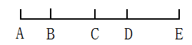
10. 在□里填上合适的数。
7□6594000≈7亿 3652100000＜□104270000
3□0000≈40万 4□00600000＞4610600000
- 用2，4，6，0，9这五个数字组成最大的四位数和最小的五位数。最大的四位数
比最小的五位数少（ ）。
- 判断题。（每小题3分，共18分）
- 一个九位数不一定大于一个八位数。 （ ）
- 404040读作：四十万四千四十。 （ ）
- 数字3无论在什么数位上表示的意义都是一样的。 （ ）
- 一个含有亿级、万级和个级三个级的数，一定是十二位数。 （ ）
- 99＋999＋9999＝11100＋3 （ ）
- 9□100≈9万，□里最小填0。 （ ）
- 选择题。（每小题3分，共9分）
- 数一数，下面的图中有（ ）个三角形。
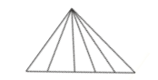
A. 10 B. 6 C. 15 D. 18
- 两数相除，商是10，如果被除数扩大3倍，除数不变，则商是（ ）。
A. 30 B. 10 C. 20 D. 40
3. 1亿里面有（ ）个1万。
A. 10000 B. 100000 C. 1000000 D. 10000000
- 图形题。（第1题5分，第2题5分，共10分）
1. 数一数，下图有多少条线段？
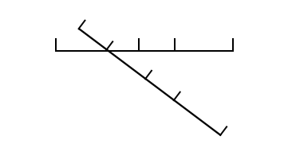

- 数一数，下图有多少个正方形？
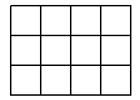

- 应用题。（第1、2题各8分，第3、4各题7分，第5题8分，共38分）
1. 省略万位后面的尾数，改写成用“万”作单位的数。
95670 384018 4192048 4999000

2. 省略亿位后面的尾数，改写成用“亿”作单位的数。
38950000000 842800000 659003092 3825280035

3. 一个四位数，最高位的数字是5，最低位的数字是7，个位上的数字比十位上的数
字多3，个位上的数字比百位上的数字少2。这个四位数是多少？

- 卡尔用3个0和5个6这八个数组成了一个八位数，而且在读的时候所有的0都
要读出来，你知道这个数最小是多少吗？

- 两数相除，商是8，余数是4，如果被除数和除数同时扩大10倍，商是多少？余
数是多少？

